​分鏡表（Film Story Board）​​₊
​製表日期：​​ 2025-09-22
​製表人：​​ DeepSeek
​頁碼：​​ 1
場次 SLATE | 鏡頭 TAKE | 分鏡畫面 | 聲音說明 AUDIO | 畫面說明 VIDEO | 景別與運鏡方式 | 呎/秒
1 | 1 | 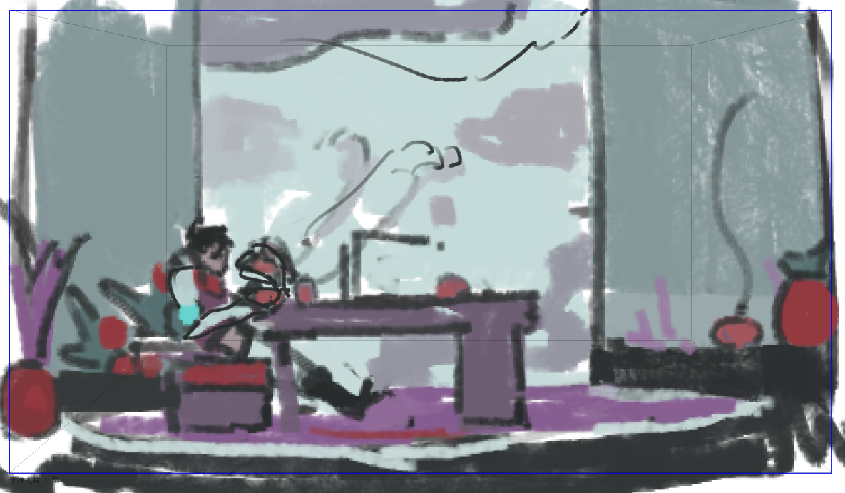 | 倒茶声、OS:“真是惬意” | 大叔盤腿坐在炕上，愜意地望着窗外喝茶 | 中景→特寫，推近 | 4
1 | 2 | 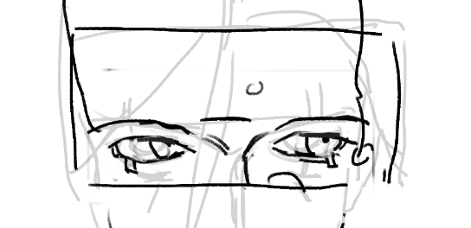 | 低沉緊張音效，信息提示音 | 大叔的眉頭逐漸皺起，眼中閃過紅光後變得灰暗 | 特寫，固定 | 2
1 | 3 | 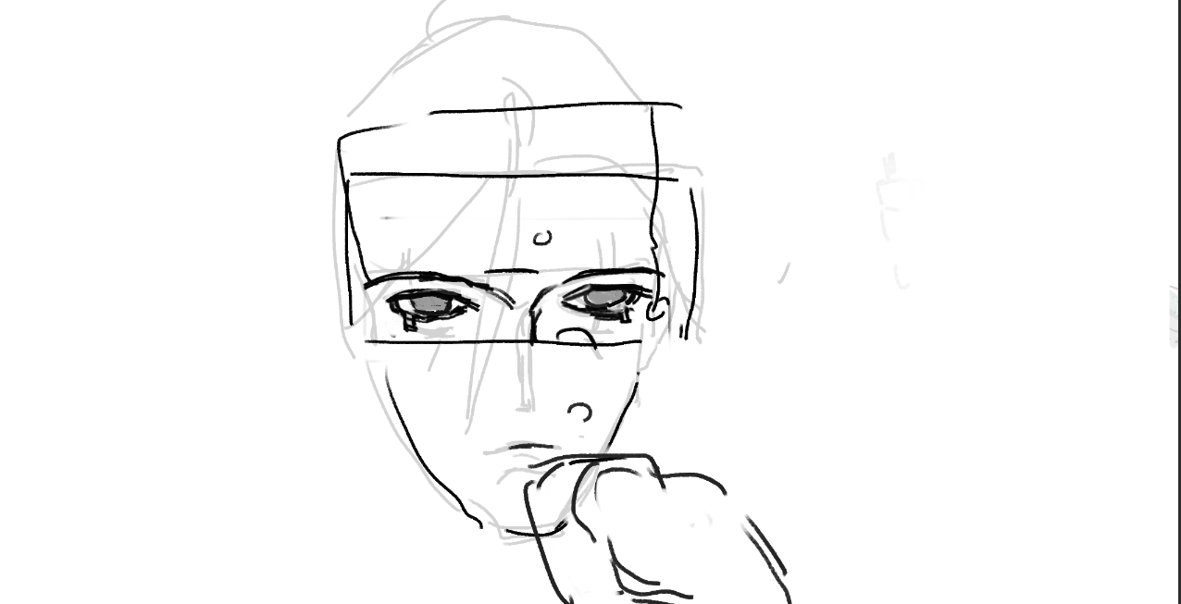 | OS:“老陳的爛攤子...” | 呐呐自语，眼中閃過紅光後變得灰暗 | 中景， | 2
1 | 4 | 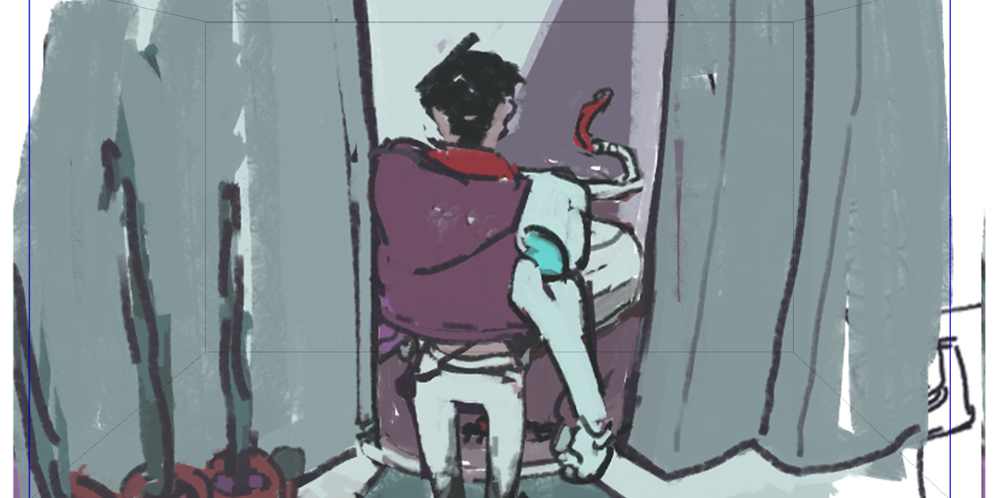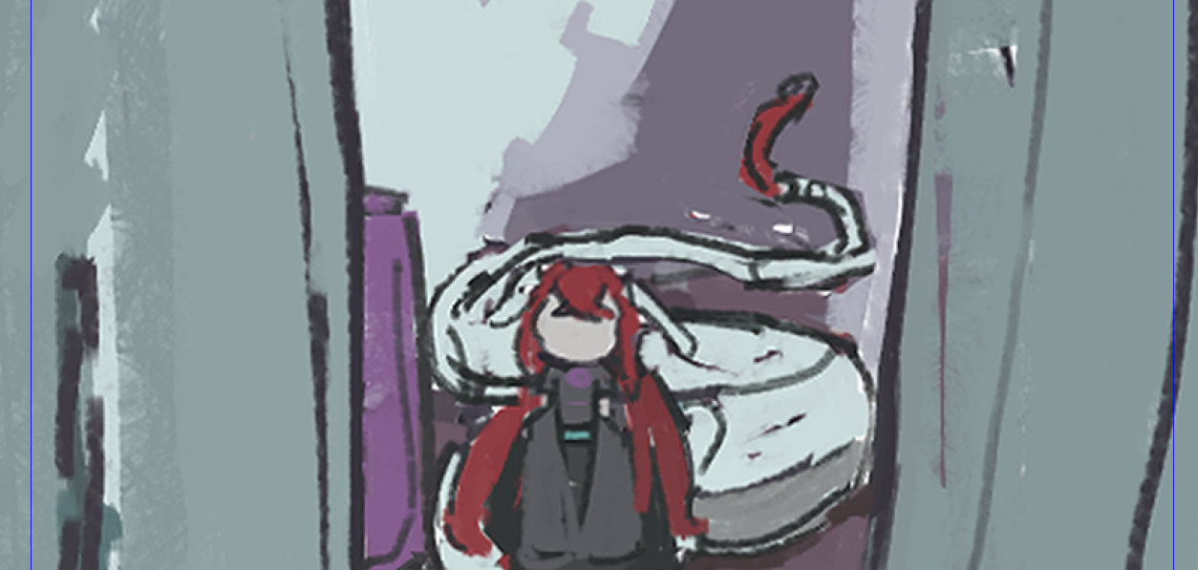 | 門開合的“嗤嗤”聲 成功提示音 | 大叔打開門。黎黎和行李箱乖巧地站在門外 | 全景，過肩視角 | 5（-1）
2 | 5 | 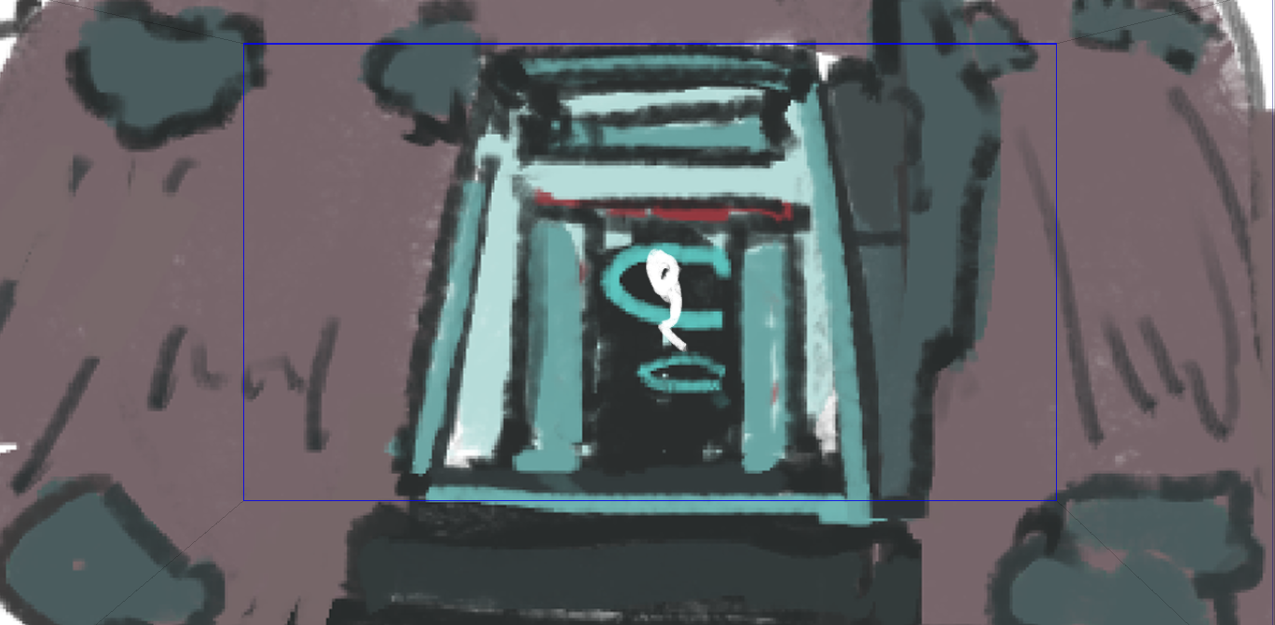 | 門開合的“嗤嗤”聲 成功提示音 | 黎黎氣鼓鼓地快速飛過基地通道 | 仰視遠景，固定 | 2
3 | 6 | 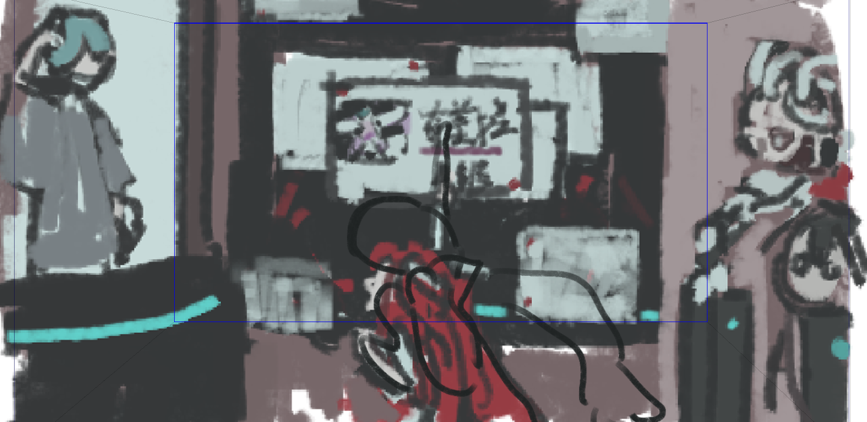 | 環境音：嘈雜人聲  玩笑男：（大笑聲） | 冒險者工會內景。骷髏前台，玩笑男和呆板女坐在一旁。黎黎指着“討伐奇美拉”任務單，衝到前台  骷髏前台無奈撓頭。玩笑男爆笑。呆板女投來關切目光 | 全景，搖鏡 | 2
3 | 7 | 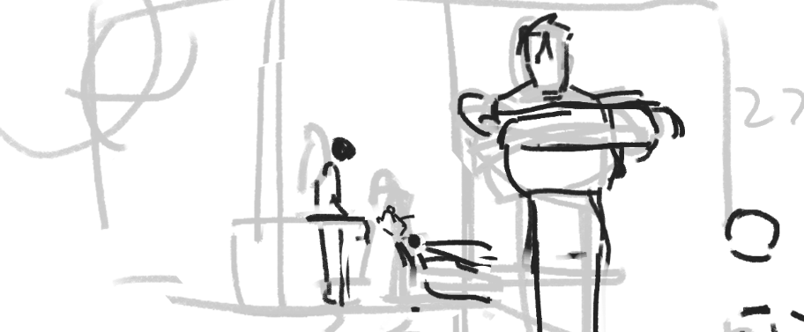 | BGM：加入一絲擔憂的旋律 | 工會大廳門口。大叔在門後陰影中，托手沉默 | 全景，固定 | 1
 |  |  |  |  | 13+5 起 | 18s1
4 | 10 | 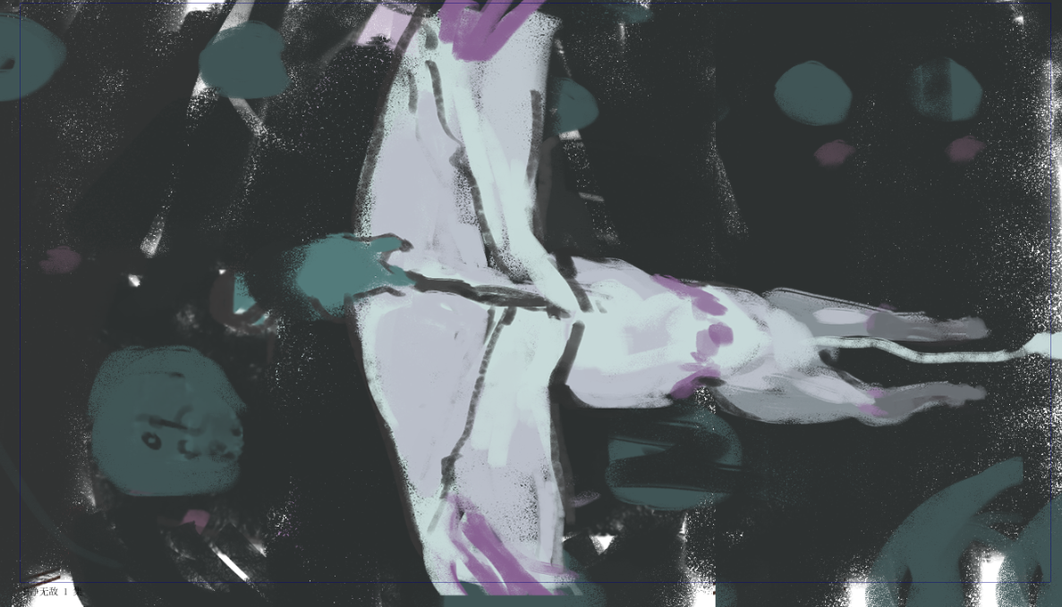 | 蟲鳴，奇美拉低吼 | 夜晚森林，月光。黎黎與巨大的奇美拉對峙 | 大全景，俯視 | 2
4 | 11 | 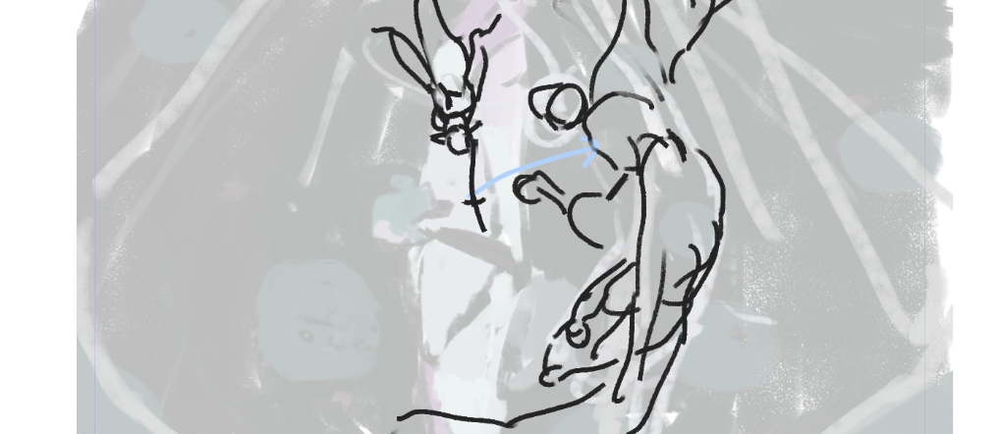 | 劍刃破風聲，怪獸蹄聲 | 黎黎魯莽地持劍飛砍過去，奇美拉敏捷躲開 | 中景，橫向搖鏡 | 1
4 | 12 | 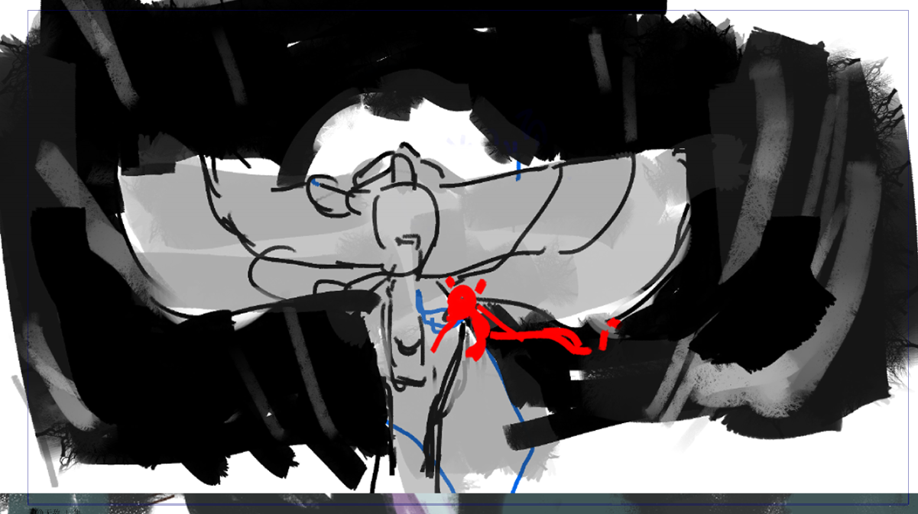 | 翼膜展開的巨大風聲 | 奇美拉的巨翼猛然張開，充滿畫面，遮住鏡頭 | 特寫→黑屏，主觀視角 | 2
 |  | 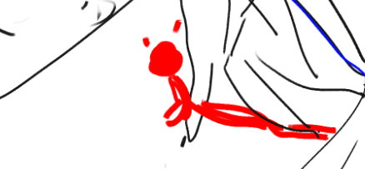 |  | 翅膀遮挡屏幕和红毛  黎黎看向屏幕一脸呆滞震惊啦长脖子 |  | 1
4 | 13 | 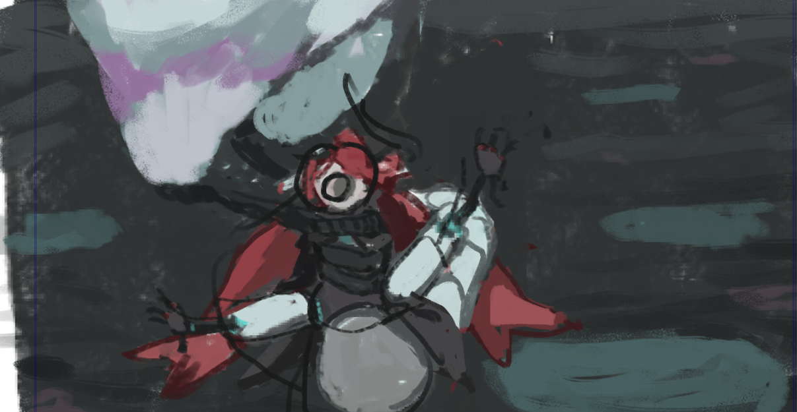 | 叫罵聲→喘息聲→哭泣聲 | 奇美拉抓着黎黎飛起。她從憤怒掙扎到無力放棄 | 中景，仰視跟拍 | 3
 |  |  |  |  | 9s | 2段1
​頁碼：​​ 2
場次 SLATE |  |  | 鏡頭 TAKE | 分鏡畫面 |  | 聲音說明 AUDIO |  | 畫面說明 VIDEO | 景別與運鏡方式 |  | 呎/秒
4 |  |  | 14 | 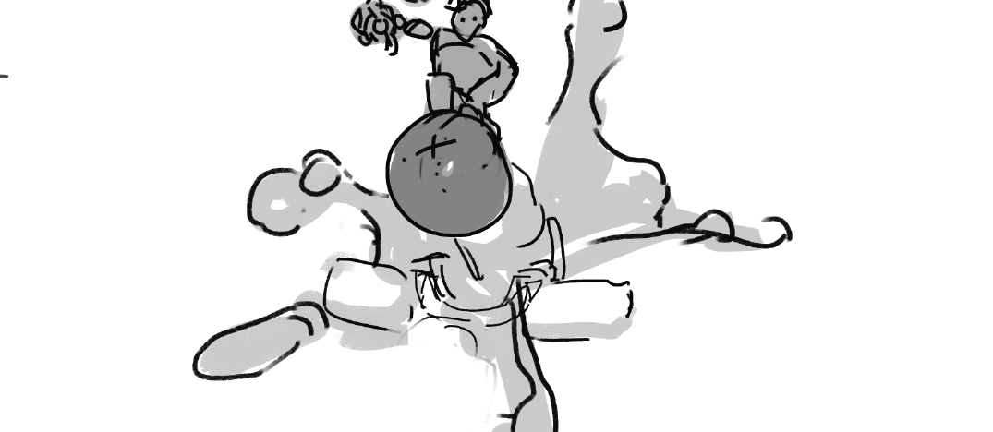 |  | 火箭震耳欲聾的轟鳴，BGM：激昂音樂 |  | 火箭點火，大叔站在機器人上如炮彈般射出 | 全景，低角度拍攝，快速搖鏡 |  | 1.5
4 |  |  | 15 | 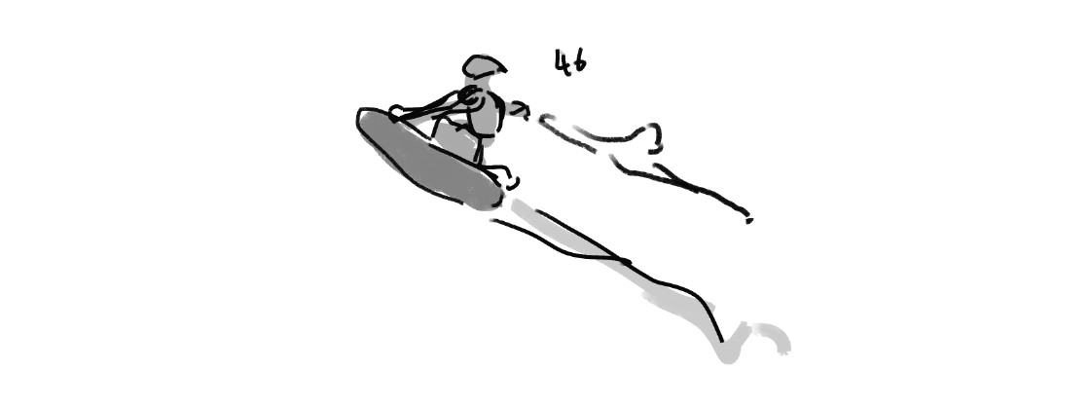 |  |  |  | 大叔從天而降，機械臂火焰噴湧，蓄力一拳砸向奇美拉 | 大全景，仰視，慢動作 |  | 1
 |  |  |  | 1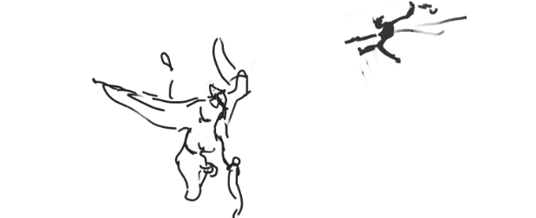 |  |  |  |  |  |  | 1
 |  |  |  |  |  |  |  | 29.5s 承 | 11.5s |  | 二段
5 | 16 | 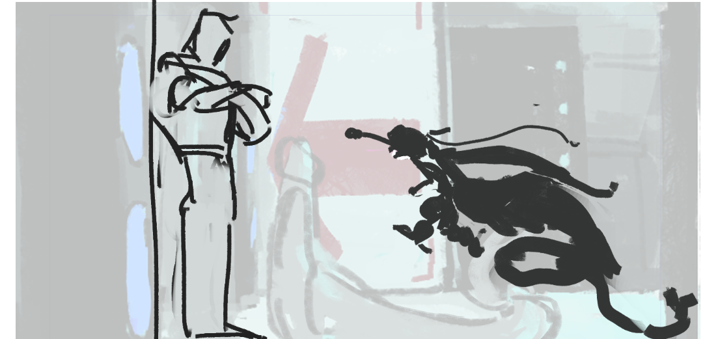 |  |  | 黎黎：“我要出去冒險！我是最強的冒險者！” |  | 基地走廊。大叔擋在黎黎面前。黎黎左右橫跳無法突破 |  |  | 中景，固定 |  | 4.5
5 | 17 | 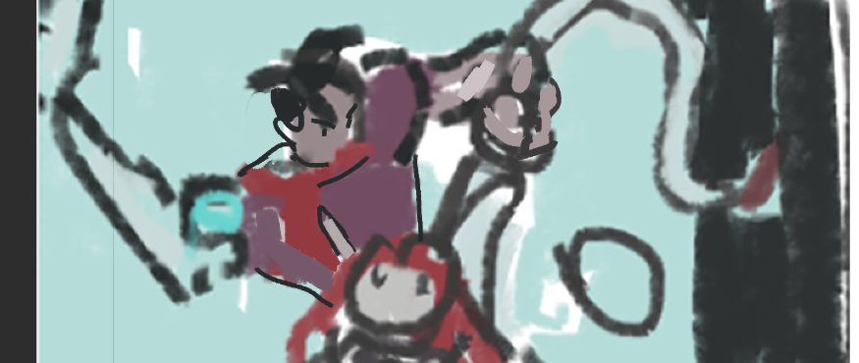 |  |  | 大叔：“不教訓不行。”，黎黎驚呼聲 |  | 大叔一把抓過黎黎，將其按在自己膝蓋上 |  |  | 中景，快速切換 |  | 1.5
5 | 18 | （草图：打屁股） |  |  | 大叔：“還冒險者！”（啪）“還冒險者！”（啪） |  | 大叔打黎黎的屁股 |  |  | 中景，固定 |  | 2
5 | 19 | （草图：黎黎憤怒臉） |  |  | 卡通式蒸汽噴發聲 |  | 黎黎的表情從震驚到極度憤怒，臉誇張扭曲 |  |  | 特寫，推近 |  | 1
 |  |  |  |  |  |  |  |  |  |  |  | 9
5 | 20 | 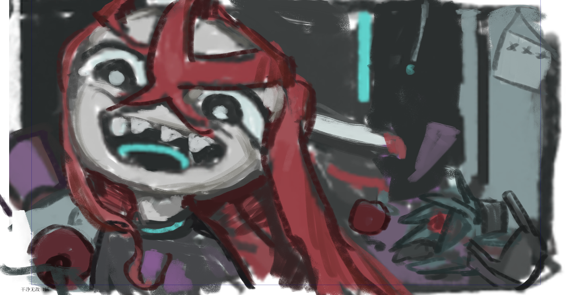 |  |  | BGM：滑稽略帶緊張的音樂 |  | 大叔的小窩內部。一片狼藉，桌椅翻倒 |  |  | 全景，67.5度角透視，搖鏡 |  | 2
5 | 21 | （草图：黎黎做鬼臉） |  |  | 黎黎：“哈哈哈！活該！” |  | 黎黎站在混亂中央，對大叔壞笑、做鬼臉 |  |  | 中景→全景，固定 |  | 3
5 | 22 | 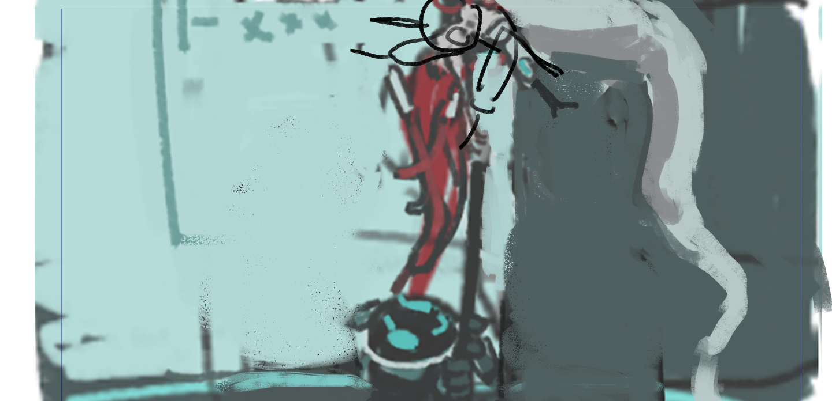 |  |  | 科研人員：“嗨這小屁孩，哈哈！”，BGM：滑稽音樂 |  | 科研室門口。黎黎被倒吊着，無力下垂。朋克科研人員走過大笑 |  |  | 全景，仰視 |  | 2.5
5 | 23 | （草图：黎黎求饒） |  |  | 黎黎：“我錯了大叔！放我下來！” |  | 黎黎面紅耳赤，羞憤地求饒 |  |  | 特寫，固定 |  | 2
 |  | 18.5 |  |  |  |  |  |  |  |  |  | 18.5
6 | 24 | 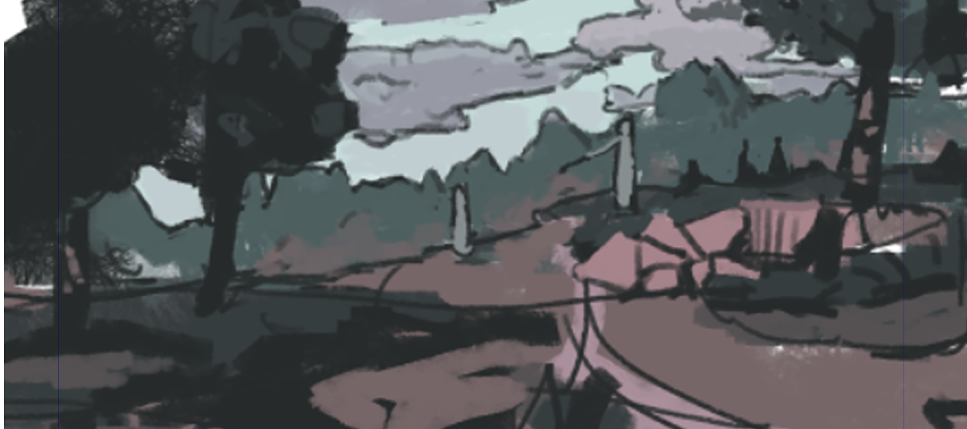 |  |  | BGM：輕快積極的訓練音樂 |  | 野外，天朗氣清。大叔和黎黎站在草地上 |  |  | 大全景，固定 |  | 2
6 | 25 | 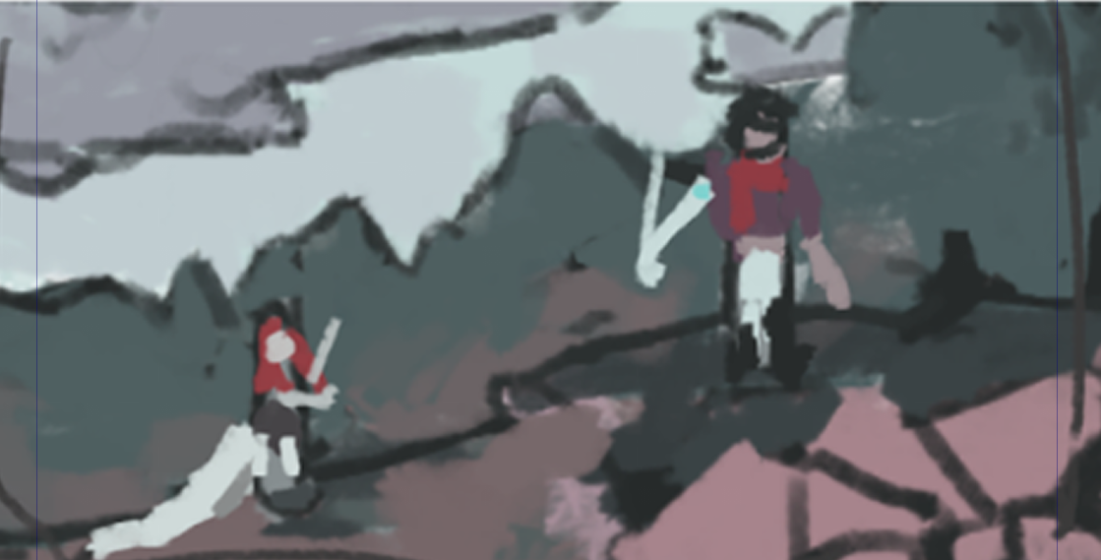 |  |  | （無對白） |  | 大叔示範如何擺動尾巴保持平衡。黎黎托腮認真看 |  |  | 中景，雙人鏡頭 |  | 3
6 | 26 | 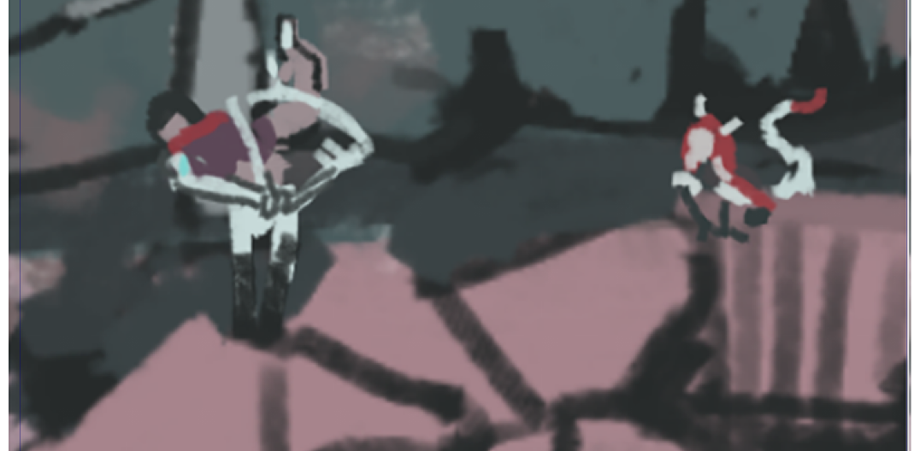 |  |  | 尾巴呼呼聲，摔倒的“噗”聲 |  | 黎黎嘗試模仿，尾巴螺旋跳起後摔倒 |  |  | 全景，跟拍動作 |  | 1
​頁碼：​​ 3
場次 SLATE |  |  | 鏡頭 TAKE | 分鏡畫面 |  | 聲音說明 AUDIO |  | 畫面說明 VIDEO |  | 景別與運鏡方式 | 呎/秒
6 |  |  | 27 | 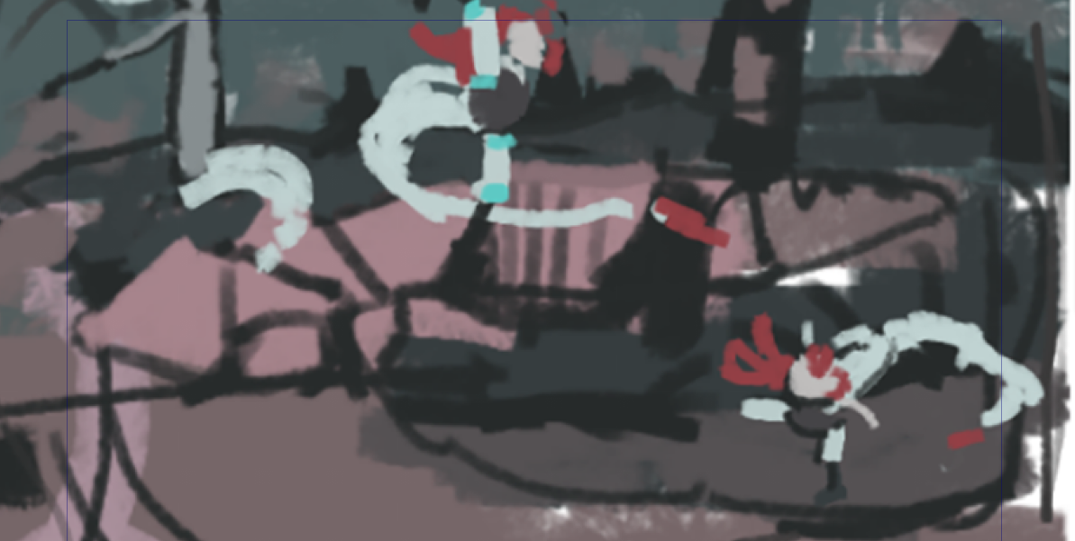 |  | BGM：蒙太奇音樂，充滿時間流逝感 |  | 【日出】矯正姿勢。【日中】瀑布下劈砍。【日落】休息。【月升】平穩飛行 |  | 一組疊化鏡頭 | 4
10S
28.5S
 |  |  |  |  |  |  |  |  |  |  |  | 9s
7 | 28 | （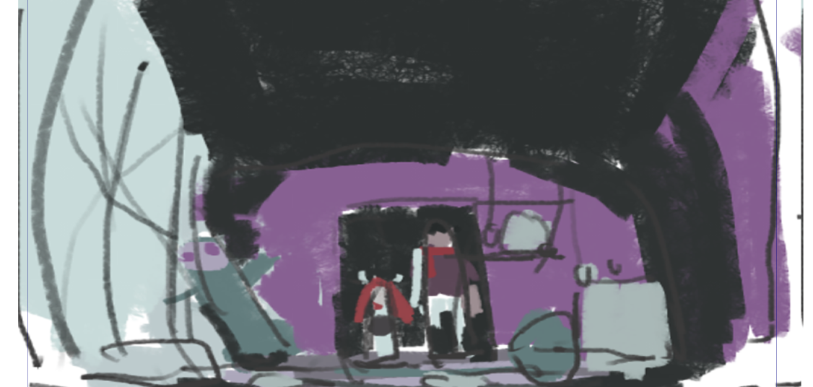 |  |  | 大叔OS：“想再體驗一次嗎？”，快速打掃“嗖”聲 |  | 大叔的全息影像播放黎黎被吊畫面，房間瞬間變得乾淨整潔 |  | 全景，切鏡 |  |  | 3
7 | 29 | 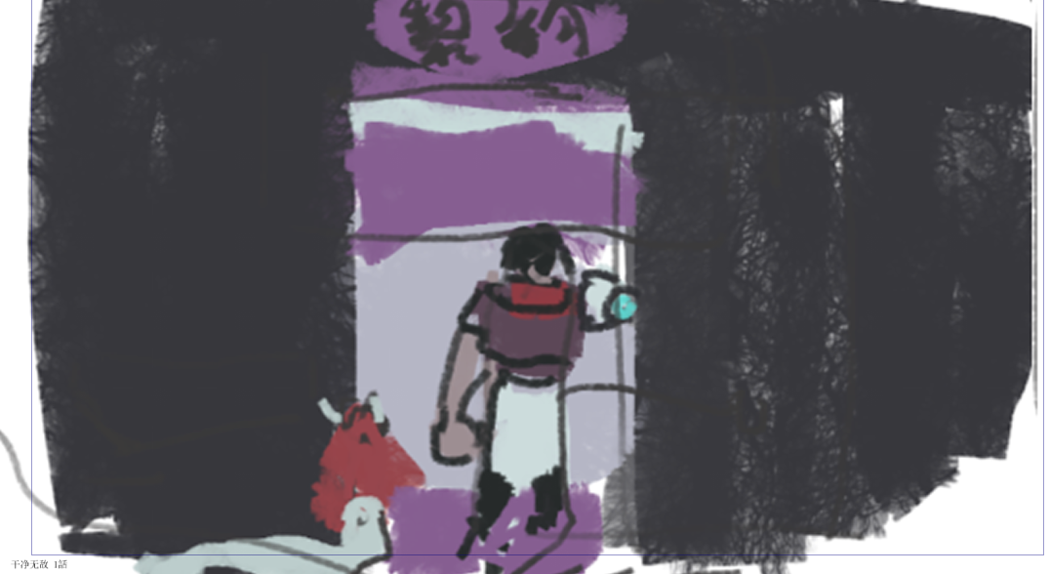 |  |  | 大叔：“對嘛，控制好自己的脾氣。”，BGM：溫馨音樂 |  | 大叔摸黎黎的頭 |  | 中景，固定 |  |  | 1 5
9s
8 | 30 | 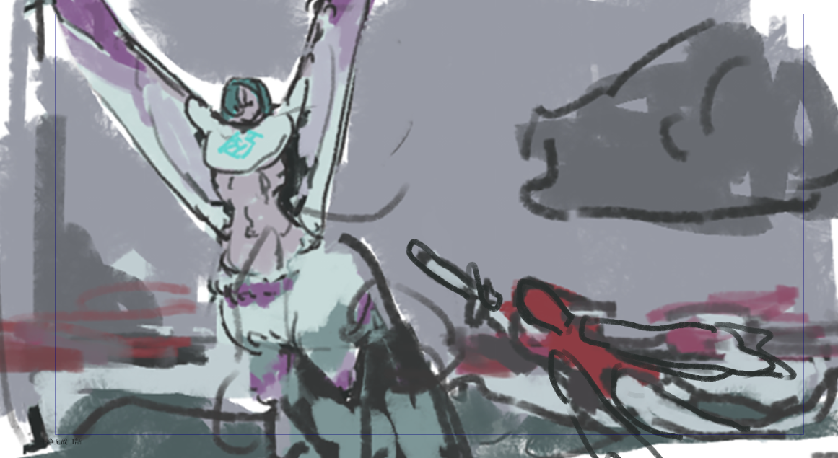 |  |  | 雨聲，雷聲，低吼，BGM：緊張戰鬥音樂 |  | 昏暗的雨天森林。黎黎與奇美拉再次對峙 |  | 全景，仰視 |  |  | 3
8 |  |  |  |  | 利爪破風聲，雨水濺起聲 |  | 黎黎靈活地躲避奇美拉的每一次抓擊 |  | 中景跟拍，手持鏡頭感 |  |  | 3
8 | 36 | （草图：握劍特寫）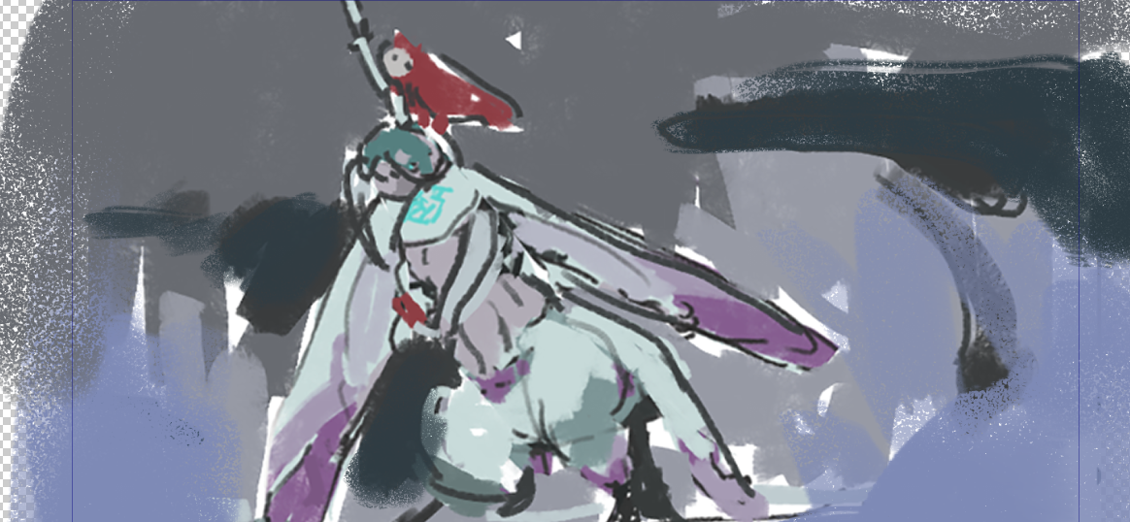 |  |  | （無對白） |  | 黎黎眼神銳利，雙手握緊劍 |  | 特寫，固定 |  |  | -
8 |  | （草图：雷擊決戰） |  |  | ​巨大雷聲！​奇美拉窒息哀嚎！ |  | 一道閃電劃破天空，黎黎將劍精準刺入奇美拉氣管 |  | 全景（仰視），大仰角，定格 |  |  | -
9 | 38 | 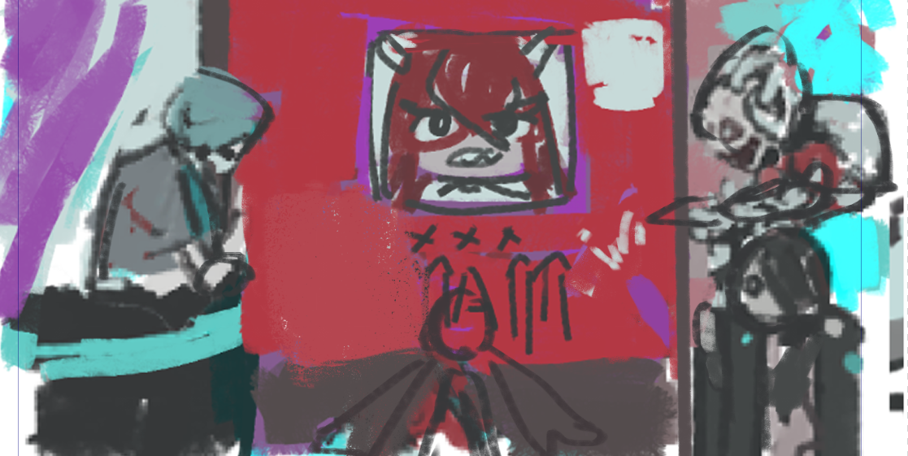 |  |  | 熱烈掌聲和歡呼，BGM：勝利歡快音樂 |  | 冒險者工會。骷髏前台為黎黎戴上A級勳章。眾人鼓掌 |  | 全景，固定 |  |  | 4
10s
9 | 39 | （草图容）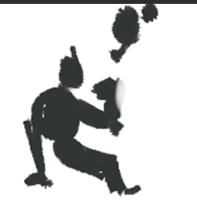 |  |  | （無對白） |  | 黎黎看着勳章，露出自信燦爛的笑容 |  | 特寫，推近 |  |  | 3
 |  | 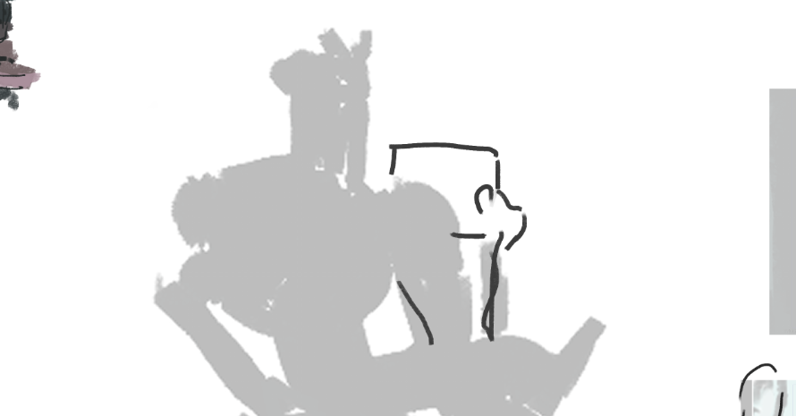 |  |  |  |  |  |  |  |  |  | 2
10 | 40 | 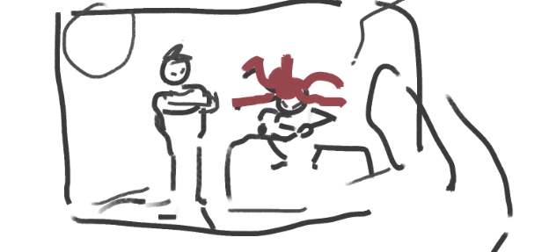 |  |  | BGM：舒緩懷舊的音樂，OS:“要變得強大啊，小鬼...直到能直面自己的正義。” |  | 大叔的小窩。他關閉顯示黎黎獲獎新聞的屏幕，拿起老照片感慨不已 |  | 中景→特寫，推近 |  |  | 7
12s

34s
​

